Az Audi: A prémium autók világában
A prémium autóipar legnagyobb nevei közé tartozó Audi évtizedek óta a minőség, a technológia és a luxus szinonimája. A márka híres innovatív megoldásairól, kiemelkedő dizájnjáról és lenyűgöző vezetési élményéről, ami minden egyes modelljét egyedivé teszi. Az Audi története, amely több mint egy évszázadra nyúlik vissza, nemcsak az autóipari fejlődést, hanem a német precizitást és eleganciát is tükrözi.

Audi története
Az Audi az egyik legmeghatározóbb autógyártó, mely történelme elég messzire nyúlik vissza és nem mellesleg elég szerteágazó. Repüljünk vissza egy kicsit az időben. Az 1800-as évek végére pontosabban 1885-be, amikor megalapították a Wanderer Automobil gyárat. Rá pár esztendőre 1899-ben egy bizonyos August Horch megalapította a Horch-Cie autógyárat. August Horch-ről érdemes annyit tudni, hogy 1868-ban született Németországban. Miután befejezte tanulmányát a műszaki egyetemen első munkája Carl Benz mellett volt. A Horch-Cie vállalat vezérigazgatói között volt egészen 1909 –ig., amikor is egy tanácsülésen nézeteltérések miatt elhagyta cégét és egy másikat alapított Zwikauban. Ennek a neve Horch Automobile-Werke GmbH lett, de mivel ez a név pontosabban a „horch” már szabadalomban állt meg kellett azt változtatni. Arra gondoltak, hogy a horh jelentése: halk, csendes és hogy ennek mindenféle képen szerepelni kellene az új cégnévben. A vitát hallotta fia, aki az Audire latin szó mellet érvelt, mivel annak jelentése hallgatni és ezt alakították Audira. Így lett az új cég neve Audi Automobilwerke GmbH.
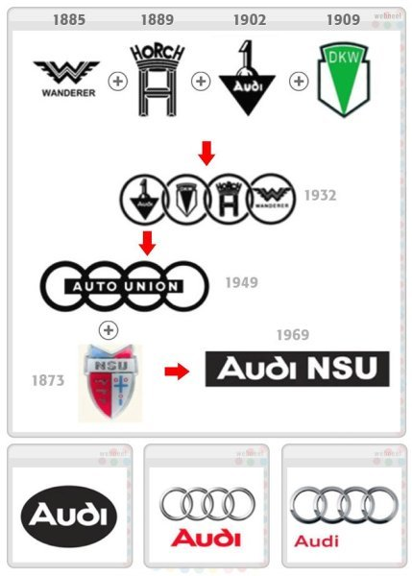

Logó jelentése
1932-ben már több nagy autó mobil gyártó volt a piacon, de sajnos egyik sem boldogult egyedül, és ebben az évben 4 gyártó egyesült, ezek a DKW/1907-ben alapították/, Horch-Cie a Wanderer és persze az Audi-Werke GmbH. Ekkoriban az egyesült cég neve még az Auto Union AG volt. A piacon ettől függetlenül mind a három márkanevet meglehetett találni más-más kategóriában: a DKW motorkerékpár és kisautók, a Wanderer középkategóriájú autó, az Audi a minőségi középkategóriában, míg a Horch a luxus kategóriában nyújtott kínálatot. 1945-ben a második világháború végén a vállalat székhelyét megszállták a szovjet erők és emiatt költözésre kényszerültek, így áthelyezték székhelyüket Ingolstadtba. 1965-ben két hatalmas változás állt be a cég történelmében. Ugyanis ebben az évben gördült ki a gyártelepről az utolsó DKW márkajelzésű kétütemű autó és vette át a helyét a négyütemű motorral ellátott Audi, valamint ugyanebben az évben vált a Volkswagen többségi tulajdonosává az Ingolstadt-i üzemnek.
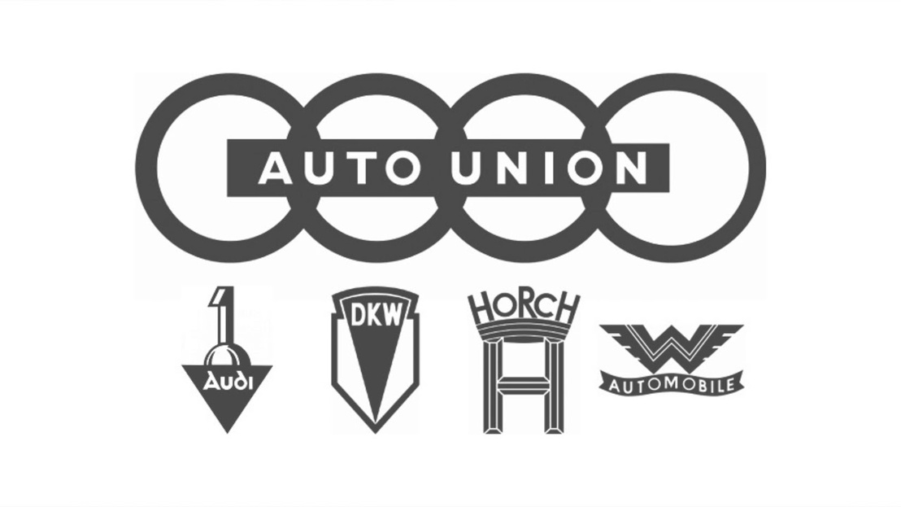

Audi rally története
Ahogy a rali-világbajnokság az 1980-as évekbe érkezett, a hátsókerék-hajtású autók, például a Ford Escortok, a Fiat 131-esek és a Lancia Stratosok félreálltak, hogy utat engedjenek egy új korszaknak: A B-csoportnak.
A B-csoportban a világ valaha látott leglátványosabb raliautói kaptak helyet, amelyek négykerék-meghajtással és esetenként több mint 500 lóerővel büszkélkedhettek. Az akkori források azt állították, hogy egy B csoportos autó 100 km/h sebességre mindössze 2,3 másodperc alatt gyorsul fel murvás úton.
Bár az FIA már 1979-ben legálissá tette az összkerékhajtást, sok gyártó úgy vélte, hogy az egyszerűen túl bonyolult és nem lesz versenyképes. Az Audi azonban 1982-ben előállt vadonatúj Quattrójával, és azonnal sikert aratott.
A turbófeltöltős motor extra teljesítménye és az összkerékhajtásból származó tapadás egyértelmű előnyökkel járt. Ennek eredményeképpen a német cég sikert aratott: ’82-ben és ’84-ben a gyártók, ’83-ban és ’84-ben pedig a pilóták bajnoki címét szerezte meg Hannu Mikkola és Stig Blomqvist.
